附件2

**无法提供查询报告的查询示例**

**以下为示例，仅供参考。**

**查询路径：**首页->信用服务->失信被执行人->跳转中国执行信息公开网查询截图

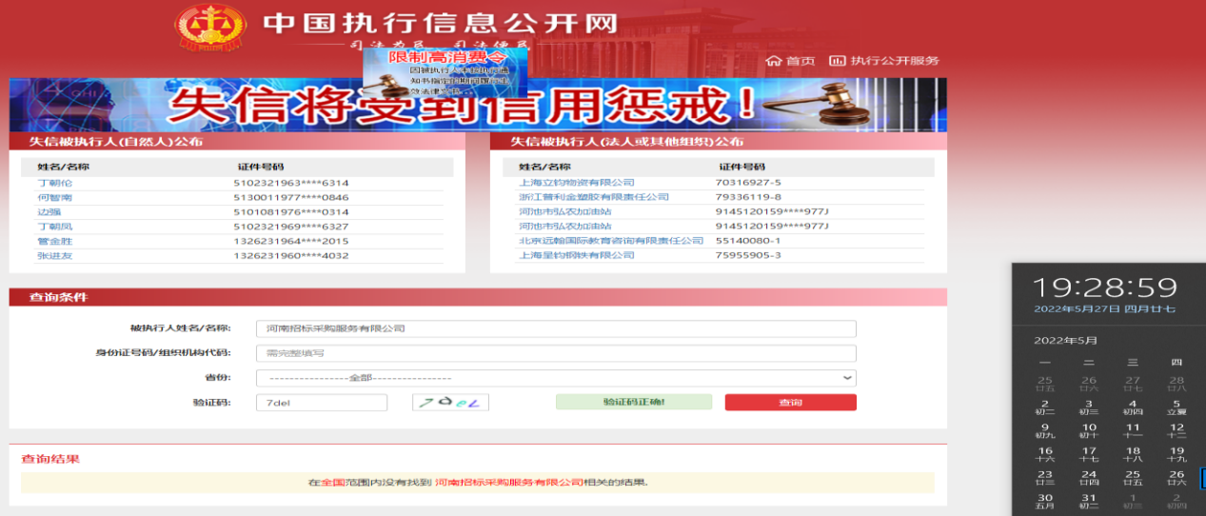

**查询示例**：查询路径：首页->信用服务->重大税收违法失信主体截图

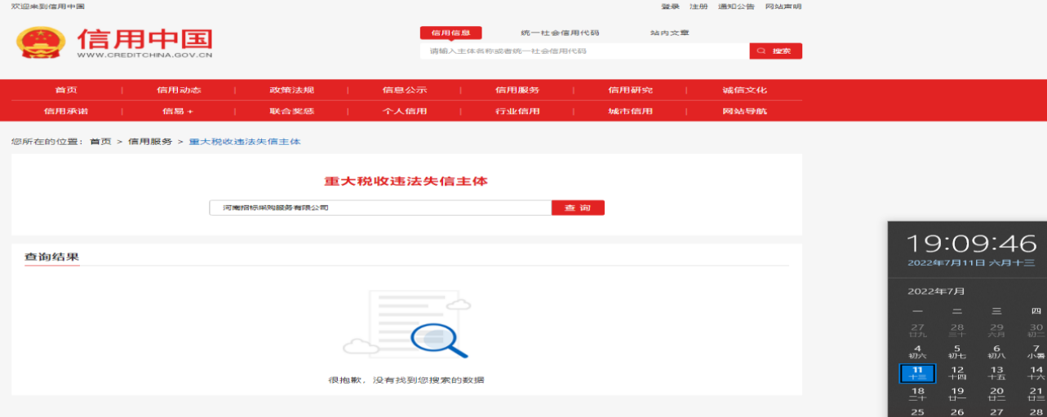

**查询示例：**查询路径：首页->信用服务->政府采购严重违法失信行为记录名单查询